星网锐捷2022届校园招聘

简历直接投递：hrzp@star-net.cn （邮件名“应聘岗位+学校+姓名”）

一、公司介绍
- 成立于2000年，2010年成功上市，深交所股票代码：002396
- 2020年营收规模103亿，员工总数超9000余人
- 2020年福建省首批入选国务院科改示范企业名录
- 2020年公司品牌价值430.17亿元，是国家知识产权示范企业。

- 招聘岗位：
- 软件开发工程师 | 硬件开发工程师 | 测试开发工程师 | 驱动开发工程师|算法工程师 | 电气工程师 | 机器视觉工程师 | 试验工程师 | 营销管培 | 技术支持
专业要求：计算机、软件工程、数学、电子、通信工程、自动化、集成电路、机械电子、仪器仪表等专业本科及以上2022届应届生
工作地点：福州、厦门、成都
一经录用，待遇从优

三、招聘流程
【简历投递】即日起至2021年10月20日
→直接投递hrzp@star-net.cn（邮件名“应聘岗位+学校+姓名”），无需网申！
【笔试安排】开发岗在线笔试；销售岗无需笔试。时间以邮件或电话通知为准
【面试安排】时间以邮件或电话通知为准
→研发岗：电话或视频面试
→非研发岗：厦门、福州、武汉、成都当地面试。

四、联系方式：
- 公司地址：福州市金山大道618号橘园洲星网锐捷金山科技园
- TEL：0591-28053888-6131 Mail：hrzp@star-net.cn
- 点击链接或扫码了解星网锐捷如何改变我们的生活：
https://mp.weixin.qq.com/s/UzfQ-sXcNAH4W6RGrlS4Yw
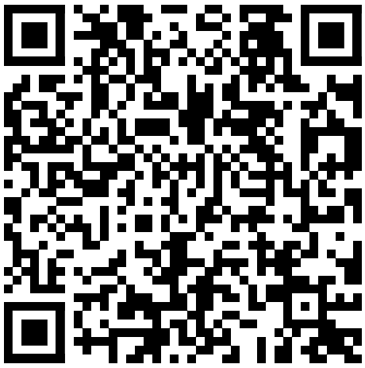
- 公司官网：www.star-net.cn
五、宣讲：
1. 星网锐捷2022届校园招聘线上宣讲，场次分布
2021年9月23日 18:30-19:00
2021年9月29日 18:30-19:00
2021年10月14日 18:30-19:00
2021年10月21日 18:30-19:00
2021年10月28日 18:30-19:00
点击链接或扫描二维码入会，或添加至会议列表：
https://meeting.tencent.com/dm/Q6mjDGgXFNK0
会议 ID：449 2287 4311
